Жар-птица
Жар-птица – это вымышленная птица, такое чудо упоминается лишь в русских народных сказках. Как она выглядит, мы можем только догадываться. Приставка «жар» подсказывает нам, что эта птица настолько красива, что ослепляет своей красотой, ее перья будто дышат жаром, переливаются и сверкают. Перечитывая интересные сказки, можно непрерывно фантазировать, а плоды своих творческих мыслей реализовать в поделках. Жар-птицу можно нарисовать, слепить из пластилина или сделать аппликацию из бумаги. Все это предложено в этом мастер-классе, но использован будет именно пластилин. Фигурку красивой птицы мы нарисуем на бумаге, но аппликацию сделаем из объемных пластилиновых деталей.
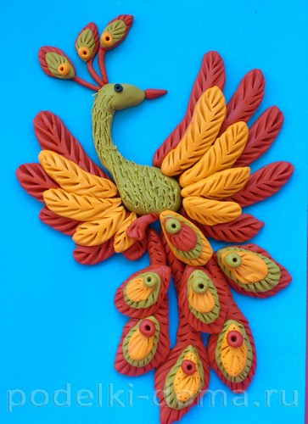
Для лепки поделки необходимо взять:
- — картон – основу рисунка;
- — пластилин красного, оранжевого, желтого цветов;
- — тоненькую зубочистку или шпажку.

Как сделать жар-птицу поэтапно
1. Выберите яркий картон – основу сказочного рисунка. Поскольку жар-птица должна быть огненной, то для ее лепки лучше использовать оранжевый, красный и желтый цвета. Эти оттенки очень красиво будут смотреться на голубом фоне. Возьмите немного желтого пластилина, разомните в руках. Сделайте небольшое овальное плоское туловище, приклейте к картону, сместите немного вверх, чтобы оставить место для шикарного хвоста птицы. Прикрепите тонкую шею и маленькую голову из того же пластилина.
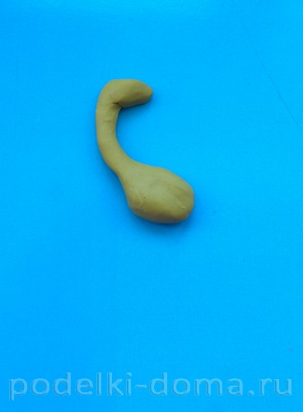
2. Подготовьте яркие заготовки для лепки крыльев. Отщипните несколько кусочков от оранжевого и огненного пластилина, постепенно уменьшая размер. Вытяните каждый кусочек в колбаску.
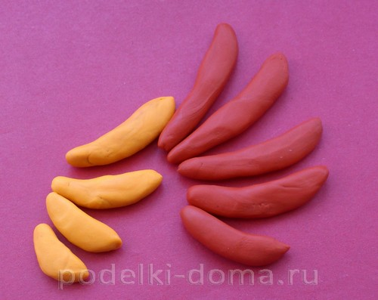
3. Прикрепите первый ряд крупных перьев, формируя крылья птицы. Начинайте с самой большой детали, затем крепите по порядку более короткие. Четко стыкуйте один конец каждой детали с туловищем. Кончик зубочистки придавливайте по всему периметру к каждому перу в отдельности, чтобы выделить рисунок.
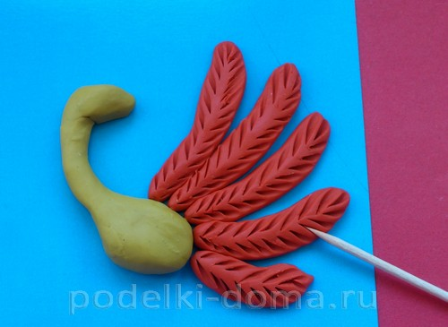
4. Вторым слоем наклейте перышки второго цвета, также сделав их пышными с помощью зубочистки. Сделайте два крыла.
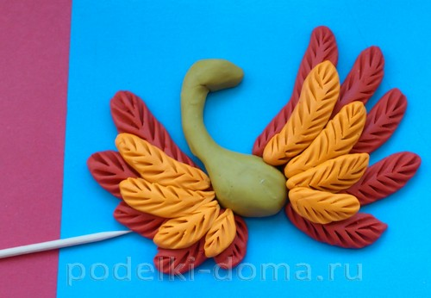
5. Переходите к лепке шикарного хвоста райской птицы. Для моделирования нарядных перьев в этом случае также подойдет пластилин тех же оттенков. Вытяните колбаску. Один конец сделайте длинным, тонким и заострите, второй придавите пальцем, формируя лопаточку. Сверху наклейте детали в виде ромбиков или капелек других оттенков, прикрепите центральную точку-шарик. Проткните детали, придавите сверху зубочисткой, чтобы добавить рельеф.
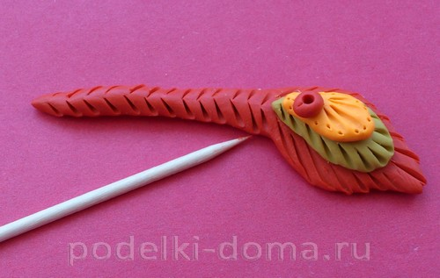
6. Сделайте несколько длинных перьев и прикрепите к хвосту.
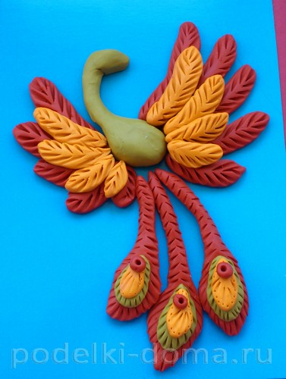
7. Добавьте другие аналогичные детали, чтобы сделать красивый хвост.
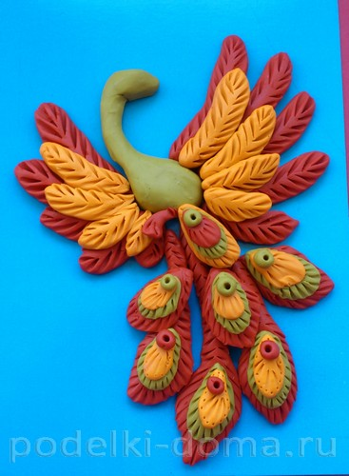
8. Несколько маленьких перышек можно приклеить к голове, выполните их по той же методике.
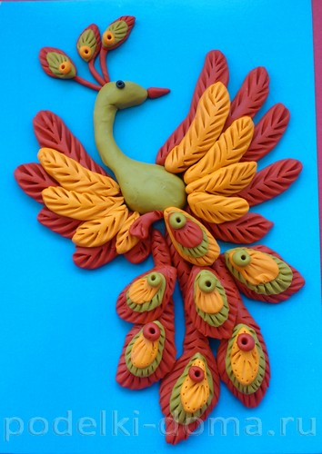
9. И напоследок покажите перья на теле и шее птички. Для этого также воспользуйтесь острым инструментом и исполосуйте всю поверхность пластилина.
Жар-птица получилась яркой, а главный секрет удачной лепки – это использование самых красивых брусочков из набора и хорошее настроение.

